Talousvesi on keitettävä Haapaveden kaupungin Karsikkaan alueella
Haapaveden Energia ja Vesi Oy:n vedenjakelualueella olevasta Karsikkaan vesisäiliöstä 24.3.2026 otetuissa näytteissä todettiin suolistoperäisiä enterokokkeja 2 pmy /100 ml. Bakteerien esiintyminen juomavedessä on merkki saastumisesta, joten vedessä saattaa olla myös tautia aiheuttavia bakteereita ja viruksia.
Keittokehotus koskee Haapaveden kaupungin Karsikkaan kylän aluetta liitteenä olevaan karttapohjaan rajatulla alueella. Kyseisellä alueella on kaikki ruoka- ja juomavesi keitettävä 5–10 minuuttia. Vettä voi käyttää peseytymiseen ja eläinten juomavetenä normaalisti. Vettä voi myös käyttää pyykin- ja astioiden pesuun. Muualla Haapaveden kaupungin alueella talousvesi on moitteetonta.
Haapaveden Energia ja Vesi Oy on käynnistänyt toimenpiteet tilanteen korjaamiseksi, minkä vuoksi vesijohtoverkon paine voi olla normaalia heikompi. Paineenvaihteluiden johdosta vedessä voi esiintyä myös saostumia. Syiden selvittämistä ja näytteiden ottoa jatketaan.
TALOUSVEDEN KÄYTTÖOHJEET:
- Kaikki ruoka- ja juomavesi on keitettävä 5 - 10 minuuttia.
- Myös mehun laimentamiseen käytettävä vesi on keitettävä.
- Mikäli vesi tulee keitetyksi ruuanlaiton yhteydessä, ei sitä tarvitse etukäteen erikseen keittää.
- Kahvinkeittimessä tai vedenkeittimessä vesi ei kiehu riittävän kuumaksi.
- Jääkuutioita ei saa tehdä keittämättömästä vedestä.
- Vihannekset ja salaatit huuhdellaan keitetyllä ja jäähdytetyllä vedellä.
- Talousvesiverkostoon liitettyjä juoma-automaatteja ei saa käyttää.
- Siivoukseen, pyykinpesuun, tiskaamiseen ja peseytymiseen hanavettä voi käyttää aivan normaalisti.
- Pestyjen astioiden ja esimerkiksi leikkuualustojen on annettava kuivaa/kuivattava huolellisesti ennen seuraavaa käyttökertaa.
- Vauvojen kylvetykseen vettä voidaan käyttää normaalisti, kiinnitä kuitenkin erityistä huomiota, ettei lapsi niele vettä pesun aikana.
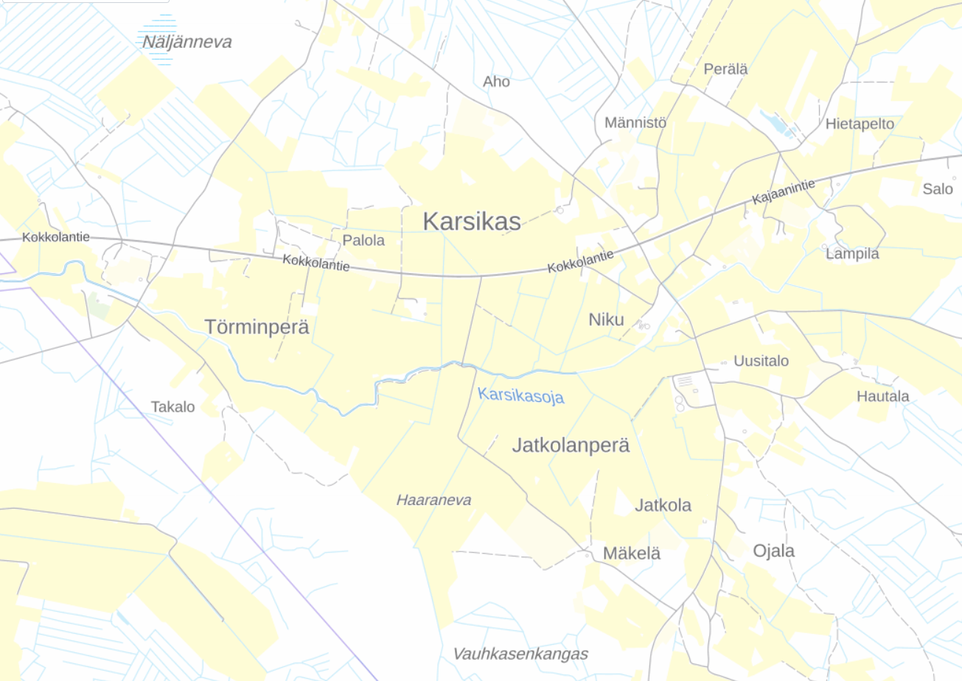
Veden keittokehotus on voimassa toistaiseksi ja tilanteesta tiedotetaan lisää 28.3.2026
Tiedotteet ovat luettavissa Ympäristöpalvelut Helmen kotisivuilta osoitteesta https://www.ymparistohelmi.fi/ sekä Haapaveden Energia ja Vesi Oy:n kotisivuilta osoitteessa https://www.haapavesi.fi/haapaveden-energia-ja-vesi-oy

LISÄTIETOJA ASIASTA:

Jarkko Aakko Maria Penninkangas
toimitusjohtaja ympäristöterveystarkastaja
Haapaveden Energia ja Vesi Oy Ympäristöpalvelut Helmi
044 7591 800 044 7591 796
jarkko.aakko@haapavesi.fi maria.penninkangas@haapavesi.fi

